Instruções para Elaboração de Dissertação

Este manual tem como finalidade auxiliar na elaboração da Dissertação de Mestrado de acordo com a nova edição do Guia, e respeitando as normas da ABNT.
O discente utilizando este arquivo como base poderá evitar eventuais erros no decorrer do trabalho.
Este arquivo encontra-se em formato Word, para facilitar o preenchimento.
Alguma dúvida em relação ao entendimento deste, solicitamos entrar em contato.
Agradecemos a participação do Prof. Dr. Ângelo Consoni.

Andréia Longuinho
alonguin@ipt.br
Telefone: 3767-4690

Edna Gubitoso
gubitoso@ipt.br
Telefone: 3767-4344

OBS: Não utilizar borda em torno do texto

Instituto de Pesquisas Tecnológicas do Estado de São Paulo
Nome da IES , usar negrito, fonte 14, Arial

Nome completo do aluno , usar negrito, fonte 14, Arial

Nome do aluno

Titulo da Dissertação, usar negrito, fonte 14, Arial, se ocupar mais de uma linha usar espaço simples

Coloque aqui o título do seu trabalho

Local e ano de defesa, usar negrito fonte 14, Arial

São Paulo
2013
Nome do Aluno
OBS: Não utilizar borda em torno do texto

Coloque aqui o título do seu trabalho
Fonte 12, Arial
Grafado sem negrito.
Espaço simples

Dissertação de Mestrado apresentada ao Instituto de Pesquisas Tecnológicas do Estado de São Paulo - IPT, como parte dos requisitos para a obtenção do título de Mestre em Habitação: Planejamento e Tecnologia
Fonte 12, Arial
Grafado sem negrito.
Espaço simples

Data da aprovação ____/_____/_______

___________________________________
Prof. Dr. André Luiz G. Scabbia (Orientador)
IPT – Instituto de Pesquisas Tecnológicas do Estado de São Paulo

Membros da Banca Examinadora:
Fonte 12, Arial.
Espaço simples.
Grafado sem negrito

Prof. Dr. André Luiz Gonçalves Scabbia (Orientador)
IPT – Instituto de Pesquisas Tecnológicas do Estado de São Paulo

Prof. Dr. Douglas Barreto (Membro)
UFSCar – Universidade Federal de São Carlos

Prof. Dr. Eduardo Ioshimoto (Membro)
USP – Universidade de São Paulo

Nome do Aluno
OBS: Não utilizar borda em torno do texto

Coloque aqui o título do seu trabalho.

Fonte: 12, Arial.
Grafado sem negrito.
Espaço simples

Dissertação de Mestrado apresentada ao Instituto de Pesquisas Tecnológicas do Estado de São Paulo - IPT, como parte dos requisitos para a obtenção do título de Mestre em Habitação: Planejamento e Tecnologia.
2 Espaços simples.
Área de Concentração: Tecnologia de Construção de Edifícios - TCE

Orientador: Prof. Dr. André Luiz G. Scabbia

São Paulo
Janeiro/2013

Ficha Catalográfica
Elaborada pelo Centro de Informação Tecnológica do
Instituto de Pesquisas Tecnológicas do Estado de São Paulo – IPT

A555p

PEDIR POR EMAIL PARA MARIA DARCI mdarci@ipt.br ou telefone 3767 4139.

05-63 CDU 004.41(043)

DEDICATÓRIA

Coloque aqui a dedicatória (é opcional)
É bem pessoal, pais, esposa, filhos família

AGRADECIMENTOS

Coloque aqui os agradecimentos (é opcional)
A empresa que financiou o mestrado, pessoas que contribuíram com entrevistas, informações
RESUMO

Coloque aqui o resumo do trabalho.

Palavras Chaves: Coloque aqui as palavras chaves (separadas por ;)
No Mínimo 3 e no Máximo 5

ABSTRACT
Titulo em Inglês e negrito
Coloque aqui o resumo (abstract) em inglês.

Keywords: Coloque aqui as palavras chaves (separadas por ;) em inglês.
No Mínimo 3 e no Máximo 5
Lista de ilustrações
Figura 1 | -Título | 18
Figura 2 | -Título | 27
Fotografia 1 | -Título | 03
Quadro 1 | -Título | 42
Quadro 2 | -Título | 43
OBS: Se o titulo da ilustração for grande e ultrapassar a linha, colocar abaixo da
primeira palavra
Lista de tabelas
Tabela 1 | -Título | 18
Tabela 2 | -Título | 23
Tabela 3 | -Título | 92

Lista de abreviaturas e siglas
ABNT | Associação Brasileira de Normas Técnicas
IPT | Instituto de Pesquisas Tecnológicas do Estado de São Paulo
USP | Universidade de São Paulo
CONAMA | Conselho Nacional do Meio Ambiente

Lista de Símbolos
c_{i} : | concentração da espécie i [mol/kg solução]
m : | massa [kg]
T : | temperatura [K]
t : | tempo [s]

SUMÁRIO
1 INTRODUÇÃO  1.1 Momomomomomoo da Momomo  1.2 Caracterização das categorias dos aços com seus  sistemas químicos  1.2.1 Momomomomomoo da momomomomo | 7  1  1  8
2 OBJETIVOS  2.1 Momomomomomoo e Momomomonnnnnnnnnnnnnnnnnn nnnnn nnnnnnnnnnnnnnnnnnn | 9  10
3 METODOLOGIA  3.1 Momomomomomoo  3.2 Momomomomomoo  3.2.1 Momomomomomoo | 43  43  47  55
4 REVISÃO BIBLIOGRÁFICA  4.1 Momomomomomoo  4.2 Composição química e propriedades mecânicas dos aços e dos alumínios  4.3 Momomomomomoo | 68  72  85  98
5 RESULTADOS | 105
6 DISCUSSÃO | 145
7 CONCLUSÕES E RECOMENDAÇÕES  REFERÊNCIAS | 183  185
GLOSSÁRIO | 200
APÊNDICE | 220
ANEXO | 236
ÍNDICE | 250

Obs: Se houver mais de um anexo ou apêndice, usar Anexo A - Título, Anexo B

1 INTRODUÇÃO
Está é a primeira página que tem a numeração impressa (embora as páginas anteriores, exceto ficha catalográfica, contém na numeração).
Descrever o contexto geral em que o tema se insere e por que ele merece ser estudado, apresentando dados numéricos setoriais e aspectos da literatura. Iniciar de aspectos gerais até convergir para a proposta que será desenvolvida na pesquisa.
Pode-se inserir as justificativas da pesquisa (do ponto de vista acadêmico e prático, em termo da utilidade dos resultados a serem obtidos).
É conveniente descrever claramente o problema de pesquisa, normalmente sintetizado em uma pergunta que a pesquisa se propõe a responder (opcional).
É conveniente apresentar a estrutura da dissertação, descrevendo brevemente os vários capítulos e o seu conteúdo.

2 OBJETIVOS
Inserir parágrafo introdutório, apresentando os subitens da seção, de modo que o leitor perceba a função de cada um deles em relação ao objetivo maior da pesquisa.

2.1 Objetivo Geral

Descrever o objetivo maior da pesquisa.

2.2 Objetivos Específicos

Descrever os objetivos específicos da pesquisa, cujo somatório permitirão obter o objetivo geral.
Os objetivos específicos geralmente tem a forma de produtos parciais. Portanto, revisões bibliográficas podem não se constituir em um objetivo específico, mas em um meio para atingi-los, além de ser um pressuposto da pesquisa acadêmica.

3 METODOLOGIA
Esta seção deve conter dois aspectos principais:
- descrição do tipo de pesquisa que se pretende realizar;
- quanto aos objetivos que se propõe: pesquisa exploratória, pesquisa descritiva, pesquisa explicativa, pesquisa metodológica, pesquisa aplicada, pesquisa de intervenção;
- quanto aos meios que utilizará: pesquisa de campo, pesquisa documental, pesquisa bibliográfica, pesquisa experimental, pesquisa ex-post facto, pesquisa participante, pesquisa-ação, estudo de caso.
Geralmente, uma pesquisa pode ser enquadrada em mais de uma das categorias citadas (tanto para os objetivos como para os meios). Nesse caso, é importante citar quais categorias presentes e apontar qual predomina e porque.
Explicitar também, em que partes serão utilizados o raciocínio indutivo e dedutivo.
Deve-se explicitar a referência bibliográfica que foi utilizada para a classificação do tipo de pesquisa.
- descrição das etapas do trabalho e dos respectivos métodos empregados.
É importante descrever como cada atividade principal será realizada (incluindo-se coleta, tratamento dos dados, apresentação e discussão dos resultados e a apuração das conclusões e recomendações). Opcionalmente, apresentar explanação sucinta dos motivos que levaram à escolha de tal método.
Destacar brevemente os recursos a serem utilizados.
As etapas descritas devem ser correlacionáveis com os objetivos específicos propostos.
É sempre conveniente descrever aspectos que não serão abordados (ou que circunscrevem a pesquisa), expondo os motivos para tal. Trata-se da especificação do escopo, ou seja, identificação clara do que se pretende e do não se pretende estudar (temas, área geográfica, período de dados etc.).
Deve-se explicitar a referência bibliográfica em que se encontram os métodos descritos (onde disponível).

4 REVISÃO BIBLIOGRÁFICA
Inserir parágrafo introdutório, apresentando os subitens da seção, de modo que o leitor perceba a função de cada um deles em relação ao objetivo maior da pesquisa.
Renomear e subdividir essa seção, compatibilizando-o com os conteúdos principais abordados na revisão bibliográfica e com os objetivos específicos da pesquisa.
Inserir resultado da pesquisa bibliográfica sobre os trabalhos disponíveis sobre o tema ou a ele correlato, focando prioritariamente aqueles essenciais ao desenvolvimento do tema da dissertação e à resposta ao problema de pesquisa. Usar mecanismos de síntese (gráficos, tabelas, fluxogramas etc.), apresentar as diferentes visões sobre o problemas, indicando claramente qual será adotada pela pesquisa. Lembrar que revisão bibliográfica não é resumo.
Incluir mínimo de artigos de periódicos (15 – 20 artigos, pelo menos) sobre o tema da dissertação. Incluir artigos de congresso, dissertações e teses. Utilizar máximo de bibliografias recentes (tente manter-se neste século!).
Incluir instrumentos legais, normativos e de melhores práticas, (conforme o caso e disponibilidade), incidentes e essenciais ao tema da dissertação.
Minimizar informações obtidas de fontes não-acadêmicos e de baixa confiabilidade (sites de ONGs, revistas não-cientificas, apostilas etc.).
Incluir informações de órgãos ambientais e de governo (opcional, conforme necessidade da pesquisa).
Incluir informações de órgãos setoriais, tais como associação de produtores, federação de indústria etc. (opcional, conforme necessidade da pesquisa).
Utilizar somente fotos que apontem claramente aspectos de interesse ou importantes evidências para a pesquisa, evitando as ilustrativas. Pode-se compor pranchas com várias fotos em uma mesma página, se necessária.

5 RESULTADOS
Inserir parágrafo introdutório, apresentando os subitens da seção, de modo que o leitor perceba a função de cada um deles em relação ao objetivo maior da pesquisa.
Renomear essa seção, compatibilizando-o com o conteúdo principal dos resultados apresentados.
Descrever os resultados da pesquisa (os que foram gerados pelo autor). Materiais complementares devem seguir em anexo.
Usar sínteses textuais, tabelas e ilustrações (desenhos, esquemas, figuras, fluxogramas, fotografias, gráficos, mapas, organogramas, plantas, quadros, retratos e outras).

6 DISCUSSÃO
Discutir o conteúdo da revisão bibliográfica efetuada.
Discutir os resultados obtidos pelo autor.
Tentar convergir para aspectos que constituirão as conclusões e recomendações.
Não inserir informações novas nesta seção. Gráficos, tabelas ou figuras que auxiliem a síntese ou o entendimento dos resultados ficam melhores no própria seção de resultados.
Discute-se somente o que foi apresentado anteriormente (na revisão e nos resultados), eventualmente confrontando-o com os resultados que já foram obtidos por outros autores.

7 CONCLUSÕES E RECOMENDAÇÕES
Destacar os principais aspectos que se pôde apurar da revisão bibliográfica e dos resultados obtidos.
Destacar as conclusões sobre a adequação dos métodos utilizados e sobre a consecução dos objetivos propostos.
Propor recomendações pertinentes a pesquisas complementares ou ao tema estudado (direcionada para empresa, governo etc.). Opcional, mas recomendável.
Conclui-se somente o que foi apresentado anteriormente (na revisão, resultados e discussão). Da mesma forma, evite recomendações que não tenham vinculação direta com os principais resultados e conclusões.
Evite uso de gráficos, tabelas ou figuras nesta seção.

1 INTRODUÇÃO
Xxxxxx xxxxxxxxx nnnnnnnnnnnnnnnn llllllloooo oooopppppp xxxxxxxxxxx xxxxxxxxxxxxxxxxx xxxxxxxxxxxxxxx xxxxxxxxxxxxxxxx xxxxxxxxxx Xxxxxxx xxxxxxxxxxxxxxx xxxxx Xxxxxxxxxxxxxxx nnnnnnnnnnnnnnnn llllllloooooooopppppp
  - Nome da seção secundária
Xxxxxxxxxxxxxxx nnnnnnnnnnnnnnnn llllllloooooooopppppp Xxxxxxxxxxxxxxx nnnnnnnnnnnnnnnn llllllloooooooopppppp Xxxxxxxxxxxxxxx nnnnn nnnnnnnnnnn llllllloooooooopppppp
    - Nome da seção terciária
Xxxxxxxxx xxxxx nnnnnnnnnn nnnnnn llllllloooooooopppppp Xxxxxxxxxxxxxxx nnnnnnnnnnnnnnnn
- Xxxxxxx xxxxxxxxx xxxxxxxxx xxxxx xxxxxxxxxxxxxx xxxxxxx. Xxxxx xxxx xxxxxxx xxxxxxx;
- Xxxxxxxxxxxxxxxxxxxxxxxxxxxxxxxxxxxxxxxxxxxxxxxxxxxxxx.
Exemplo de ilustrações que devem ser amarradas no texto.
Para criar uma referência para futuras utilizações e criação do índice, como no quadro 1.
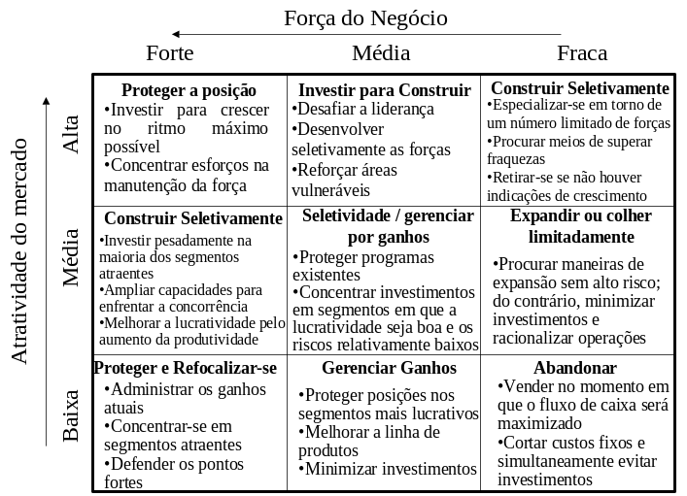
Quadro 1 - Matriz GE

Fonte: Day (1986, apud KOTLER, 2002)

Exemplo de fotografia:
Fotografia 1 - Vista parcial do Edificio Adriano Marchini
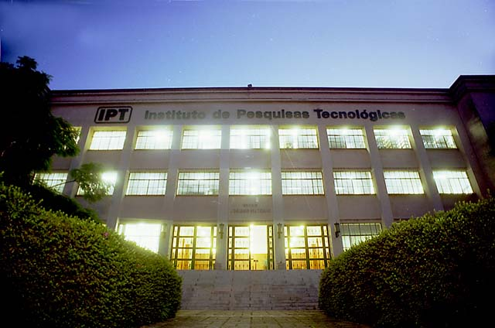
Fonte: Instituto de Pesquisas Tecnológicas (2007)

Exemplo de tabela

Tabela 1 – Vistorias de prédios na Cidade de São Paulo entre
1998-1999
Região | Número de prédios vistoriados | Números de prédios aprovados
Zona Norte | 25.328 | 18.432
Zona Sul | 35.876 | 28.435
Zona Leste | 25.456 | 17.425
Zona Oeste | 48.987 | 35.456
Fonte: Santos; Silva; Pereira Junior (2000, p.35)

- OBJETIVOS
Xxxxxx xxxxxxxxx nnnnnnnnnnnnnnnn llllllloo oooooo pppppp xxxxxxxxx xxxxxxxxxxxx xxxxxxx xxxx xxxxxxxxxxx xxxxxxxx xxxxxxxxxxxxxx xxxx Xxx xxxx xxxxxxxxx xxxxxxxxxxxx Xxxxxxxxxxxxxxx nnnnn nnnnnnnnnnn llllllloooooooopppppp
  - Nome da seção
Citação de citação é a menção de um documento ao qual não se teve acesso direto. No texto deve ser indicado o sobrenome do(s) autor(es) do trabalho original, não consultado, seguido da preposição latina “apud” e do sobrenome do(s) autor(es) da obra consultada, de acordo com o sistema de chamada escolhido. No modelo serial de Gough (1972 apud NARDI, 1993) o ato de ler envolve um Xxxxxxxxxxxxxxx nnnnnnnnnnnnnnnn llllllloooooooopppppp Xxxxxxxxxxxxxxx nnnnnnnnnnnnnnnn:
- Xxxxxxxxxxxxxxxxxxxxxxxxxxxxxxxxxxxxxxxxxxxxxxxxxxx;
- Xxxxxxxxxxxxxxxxxxxxxxxxxxxxxxxxxxxxxxxxxxxxxxxxxxxxxx;
- Xxxxxxxxxxxxxxxxxxxxxxxxxxxxxxxxxxxxxxxxxxxxx
  - Nome da seção
Xxxxxxxxxxxxxxx nnnnnnnnnnnnnnnn llllllloooooooopppppp Xxxxxxxxxxxxxxx nnnnnnnnnnnnnnnn llllllloooooooopppppp Xxxxxxxxxxxxxxx nnnnnnnnnnnnnnnn llllllloooooooopppppp (SARDI, 2000)

- METODOLOGIA
Xxxxxxxxxxxxxxx nnnnnnnnnnnnnnnn. De acordo com a Associação Brasileira de Normas Técnicas (2002) as referencias bibliográficas devem obedecer um critério rigoso llllllloooooo opppppp xxxxxxx xxxxxxxxxxxxxxxxxxxxx xxxxxxxxxxxxx xxxxxxx xxxxxxxxxxxxxxxx xxxxx Xxxxxxxxxx xxxxxxxxxxxxxxxxxx Xxxxxxxxxxxxxxx nnnnnnnnnnnnnnnn llllllloooooooopppppp
  - Nome da seção
Xxxxxxxxxxxxxxx nnnnnnnnnnnnnnnn llllllloooooooopppppp Xxxxxxxxxxxxxxx nnnnnnnnnnnnnnnn llllllloooooooopppppp Xxxxxxxxxxxxxxx nnnnnnnnnnnnnnnn llllllloooooooopppppp
    - Nome da seção
Ross e Abramovitz (1997) advertem que é preciso evitar citações inúteis, ou seja, tais que somente apoiar fatos já largamente conhecidos. De acordo com as cinco forças de Porter (1990):

rivalidade entre os concorrentes;

poder de negociação dos clientes;

poder de negociação dos fornecedores;

ameaça de entrada de novos concorrentes;

ameaça de produtos substitutos.

  - Nome da seção
Xxxxxxxxxxxxxxx nnnnnnnnnnnnnnnn llllllloooooooopppppp Estudos de Silva, Cardoso e Almeida (2000) atestam a qualidade do processo.... Xxxxxxxxxxxxxxx nnnnnnnnnnnnnnnn llllllloooooooopppppp Xxxxxxxxxxxxxxx nnnnnnnnnnnnnnnn llllllloooooooopppppp

- REVISÃO BIBLIOGRÁFICA
Xxxxxxxxxxxxxxx nnnnnnnnnnnnnnnn llllllloooooooopppppp xxxxxxxxxxxxx Xxxxx xxxxxxxxxx xxxxxxxxxxxxxxxxxx xxxxxxxxx xxxxxxxxxxxxxx Xxxxxx xxxxxxxxx xxxxxxxxxxxxx Xxxxxxxxxxxxxxx nnnnnnnnnnnnnnnn llllllloooooooopppppp
  - Nome da seção
Xxxxxxxxxxxxxxx nnnnnnnnnnnnnnnn llllllloooooooopppppp Xxxxxx xxxxxxxxx nn nnnnnnnnnnnnnn llllllloooooooopppppp Xxxxxxxx xxxxxxx nnnnnnnnnnnnnnnn lllllllo ooooooopppppp. (Fotografia 3)
Fotografia 3 – Vista da cidade de São Paulo
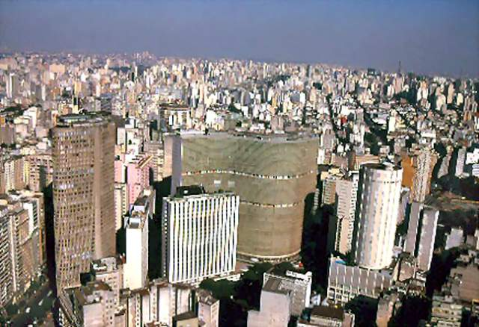
mata motociclista
Fonte: Ferraz (2004)

- RESULTADOS
Xxxxx xxxxxxxxxx nn nnnnnnnnnnnnnn llllllloo oooooopppppp xxxxxxxxxxxxx xxxxxxxxxx xxxxx xxxxxxxxxxxxxxxx xxxxxxxxxxxxxx xxx xxxxxxxx Xxxxx xxxxxxx xxxxxxxxxxxxxxxx Xxxxxx xxxxxxxxx nnnnnnnnnnnnnnnn llllllloooooooopppppp
  - Nome da seção
Xxxxxxxxxxxxxxx nnnnnnnnnnnnnnnn llllllloooooooopppppp Xxxxxxxxxxxxxxx nnnnnnnnnnnnnnnn llllllloooooooopppppp Xxxxxxxxxxxxxxx nnnnnnnnnnnnnnnn llllllloooooooopppppp, de acordo com a tabela 2.

Tabela 2 – População total, urbana e rural dos Municípios de Bauru, Marília e Araraquara
Municípios população |  | 2001 | 2002 | 2003 | 2004 | 2005 | 2006
Bauru | População | 320.896 | 326.391 | 331.982 | 337.667 | 343.450 | 348.136
Bauru | População Urbana | 315.414 | 321.036 | 326.751 | 332.557 | 338.458
Bauru | População Rural | 5.482 | 5.355 | 5.231 | 5.110 | 4.992
Marília | População | 201.000 | 205.119 | 209.321 | 213.611 | 217.987 | 221.593
Marília | População Urbana | 193.625 | 197.971 | 202.392 | 206.895 | 211.477
Marília | População Rural | 7.375 | 7.148 | 6.929 | 6.716 | 6.510
Araraquara | População | 184.464 | 186.715 | 188.993 | 191.299 | 193.634 | 195.844
Araraquara | População Urbana | 175.740 | 178.154 | 180.593 | 183.056 | 185.546
Araraquara | População Rural | 8.724 | 8.561 | 8.400 | 8.243 | 8.088
Fonte: Fundação Sistema Estadual de Análise de Dados Estatísticos (2007)

  - Nome da seção
Xxxxxxxxxxxxxxx nnnnnnnnnnnnnnnn llllllloooooooopppppp Xxxxxxxxxxxxxxx nnnnnnnnnnnnnnnn llllllloooooooopppppp Xxxxxxxxxxxxxxx nnnnnnnnnnnnnnnn lllllllooooo ooopppppp

- DISCUSSÃO

Discutir o conteúdo da revisão bibliográfica efetuada.

Discutir os resultados obtidos pelo autor.

Tentar convergir para aspectos que constituirão as conclusões e recomendações.

Não inserir informações novas neste capítulo. Gráficos, tabelas ou figuras que auxiliem a síntese ou o entendimento dos resultados ficam melhores no próprio capítulo de resultados do que neste capítulo.

Discute-se somente o que foi apresentado anteriormente (na revisão e nos resultados), eventualmente confrontando-o com os resultados que já foram obtidos por outros autores.

- CONCLUSÃO E RECOMENDAÇÕES

Destacar os principais aspectos que se pôde apurar da revisão bibliográfica e dos resultados obtidos.

Destacar as conclusões sobre a adequação dos métodos utilizados e sobre a consecução dos objetivos propostos.

Propor recomendações pertinentes a pesquisas complementares ou ao tema estudado (direcionada para empresa, governo etc.). Opcional, mas recomendável.

Conclui-se somente o que foi apresentado anteriormente (na revisão, resultados e discussão). Da mesma forma, evite recomendações que não tenham vinculação direta com os principais resultados e conclusões.

Evite uso de gráficos, tabelas ou figuras neste capítulo.

REFERÊNCIAS
ARRUDA, M.; VERMULM, R.; HOLLANDA, S. Inovação tecnológica no Brasil: a indústria em busca da competitividade global. São Paulo: ANPEI: 2006. 116p.
ASSOCIAÇÃO BRASILEIRA DE NORMAS TÉCNICAS. Informação e documentação citações em documentos – Apresentação NBR-10520. Rio de Janeiro: ABNT, 2002. 7p.
CAMPANARIO, M. A., SILVA, M. M., ROVAI, R. L. Inovação tecnológica e políticas públicas em telecomunicações In: SBRAGIA, R.; GALINA, S. V. R. Gestão da inovação no setor de telecomunicações. 1 ed. São Paulo : PGT/USP, 2004, v.1, p. 41-83.
FERRAZ, H. São Paulo hoje. Revista Eletrônica de Ciências, São Carlos, n.23, jan. 2004. Disponível em: <http://cdcc.sc.usp.br/ciencia/artigos/art_23/sampahoje.html>. Acesso em 20 jun. 2007.
FERREIRA JUNIOR, D. M. Diretiva Rohs. Bureau Veritas, São Paulo, 17 dez. 2007. Entrevista concedida a Mauro Silva Ruiz e Regina Maria Bueno de Azevedo.
FUNDAÇÃO SISTEMA ESTADUAL DE ANÁLISE DE DADOS ESTATÍSTICOS. Informações dos Municípios Paulistas: Bauru, Marília e Araraquara. Disponível em: <http://www.seade.gov.br/produtos/imp/index.php>. Acesso em: 12 dez. 2007.
GIL, A. C. Como elaborar projetos de pesquisa. 3. ed. São Paulo: Atlas, 1995. 159p.
INSTITUTO DE PESQUISAS TECNOLÓGICAS. Consulta geral a homepage. Disponível em: <http://www.ipt.br>. Acesso em: 20 maio 2007.
KOTLER, P. Marketing em ação: uma nova abordagem para lucrar, crescer e renovar. Rio de Janeiro : Campus, 2002. 189p.
RUIZ, M. S. et al. Equipamentos eletromédicos: situação e tendências das normalizações, metrologia e certificação. In: Observatório de Tecnologia e Inovação: a experiência paulista no período 2002 – 2005.São Paulo : IPT, 2006. p. 141-155.

REFERENCIAS CONSULTADAS
SANTOS, E.B.; SECKLER, M.M. Guia para elaboração da dissertação de mestrado. 2. ed. São Paulo: IPT, 2005. 32p.

APÊNDICE A - TITULO
Quando é você que elabora tipo uma entrevista, formulário, questionário
Na pagina seguinte colocar a informação

ANEXO A - Titulo
Quando você anexa uma norma, uma legislação, uma informação que não é de sua autoria .
Na pagina seguinte colocar a informação

